

文件同步器
使用说明书

课程名称： | 大数据实训
学生姓名： | 朱艾灵
学生学号： | 201830664275
学生专业： | 软件工程
开课学期： | 2021年春

XXXX单位
201X年X月 制

系统概述

目标
实现本地文件和云端文件的同步

功能
- 指定本地某个目录与S3的某个Bucket进行文件同步
- 程序启动时把Bucket中的文件同步到本地，需要处理文件冲突
- 本地添加、修改了文件，需要上传到S3；本地删除了文件，也要删除S3上对应的文件
- 对于超过20MB的文件，需要使用分块上传/下载，传输中断、程序重启可以继续原来的进度

性能
系统操作简单，适应能力较强，能在绝大多数计算机上运行

运行环境
- 标准的互联网浏览器（建议使用Firefox浏览器）
- 安装JDK 1.8
- 安装Eclipse IDE for Java
- 下载开发包：aws-java-sdk.zip
- 安装S3 Browser

使用说明

3.1 初始化
使用Eclipse导入java项目s3-project，运行main.java
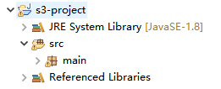

3.2 输入
输入1把bucket同步到本地，输入2把本地同步到bucket
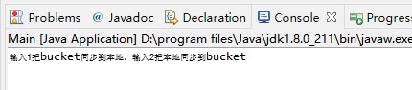

3.3 运行

3.3.1 把bucket同步到本地
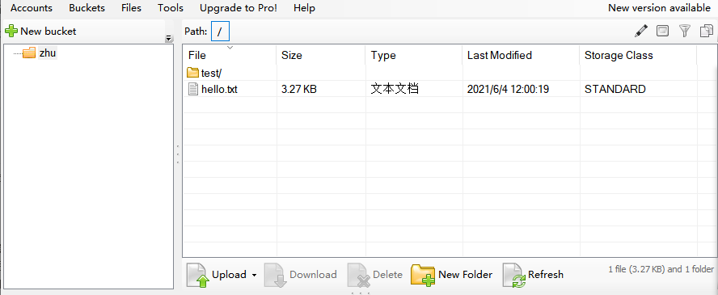
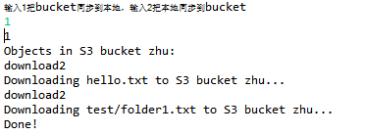
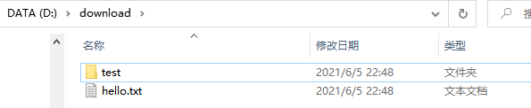

3.3.2 把本地同步到bucket
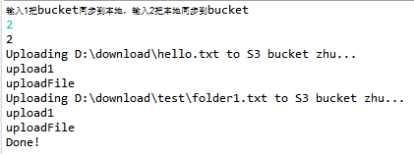

3.3.3 大文件的上传/下载
上传
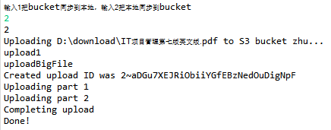

下载
